**PROCESO PARA PONER VALIDACIONES DENTRO DE TU REGISTRO O LOGIN**

**Primero que nada, digamos que tenemos un registro muy fácil, solo debemos los campos necesarios para un registro. Esta sin estilos sin nada, para entender mejor las validaciones.**

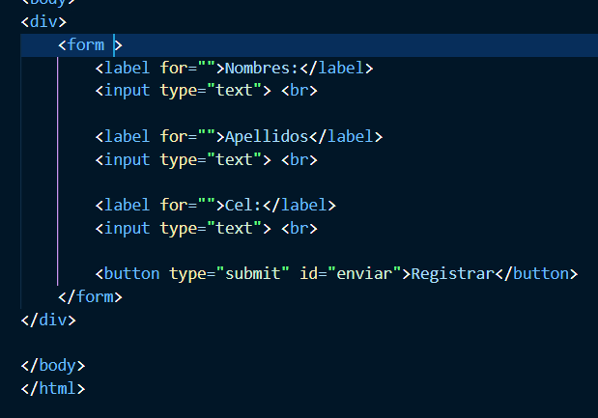

**Lo cual se vería así:**

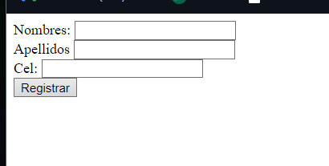**Algo básico pero justo para el tutorial.**

**Primer paso:**

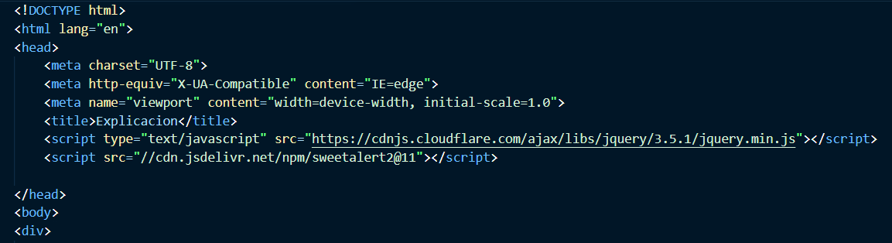

**Agregar estas dos líneas de script que necesitaremos para que funcionen las validaciones con sweetalert. Las ponemos debajo del titulo.**

**Esta Línea es el cdn del jquery, solo es copiar:**

 <script type="text/javascript" src="https://cdnjs.cloudflare.com/ajax/libs/jquery/3.5.1/jquery.min.js"></script>

**Esta línea la sacamos de la pagina oficial de sweetalert, es su cdn:**

    <script src="//cdn.jsdelivr.net/npm/sweetalert2@11"></script>

Dentro del form agregamos el método post para enviar los datos

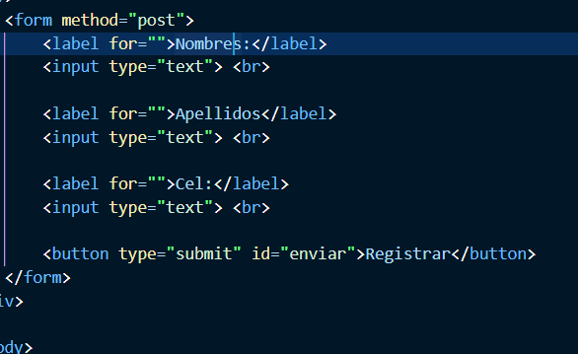

Agregamos un name y un id con la etiqueta “nombre”(puede ser cualquier nombre pero es importante saber cual pondrás)

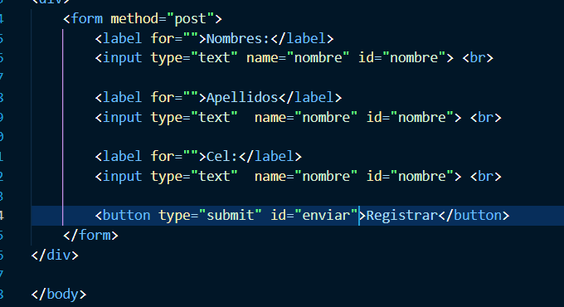

Debajo en donde acaba nuestro html, agregamos un script que contenga esto:

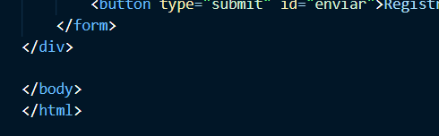Sería después de esto

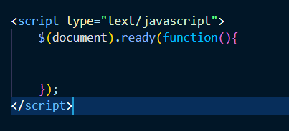Sería este script así como se ve en la imagen

Puedes copiarlo de aquí:

<script type="text/javascript">

    $(document).ready(function(){

    });

</script>

Después dentro del mismo script agregamos esto:( puedes copiarlo de aquí)

<script type="text/javascript">

    $(document).ready(function(){

        $('#enviar').click(function(){

            if ($("#nombre").val() == ""){

        });

    });

</script>

En donde el #enviar será el id que pusimos dentro del botón, y el #nombre el id que pusiste dentro del input en donde va el nombre.

 <label for="">Nombres:</label>

        <input type="text" name="nombre" id="nombre"> <br>

Para mas comodidad, solo copiamos la siguiente sentencia debajo del html:

<script type="text/javascript">

    $(document).ready(function(){

        $('#enviar').click(function(){

            if ($("#nombre").val() == ""){

         Swal.fire({

                  icon: 'error',

                  title: 'Dato Incorrecto!',

                  text: 'Debe de Ingrese su Nombre..',

                  //position: 'top-end',

                  showConfirmButton: false,

                  confirmButtonText: 'Aceptar',

                  timerProgressBar: true,

                timer: 2500

                });

        return false;

      }

        });

    });

</script>

Es una alerta que nos manda el mensaje en cuadro:

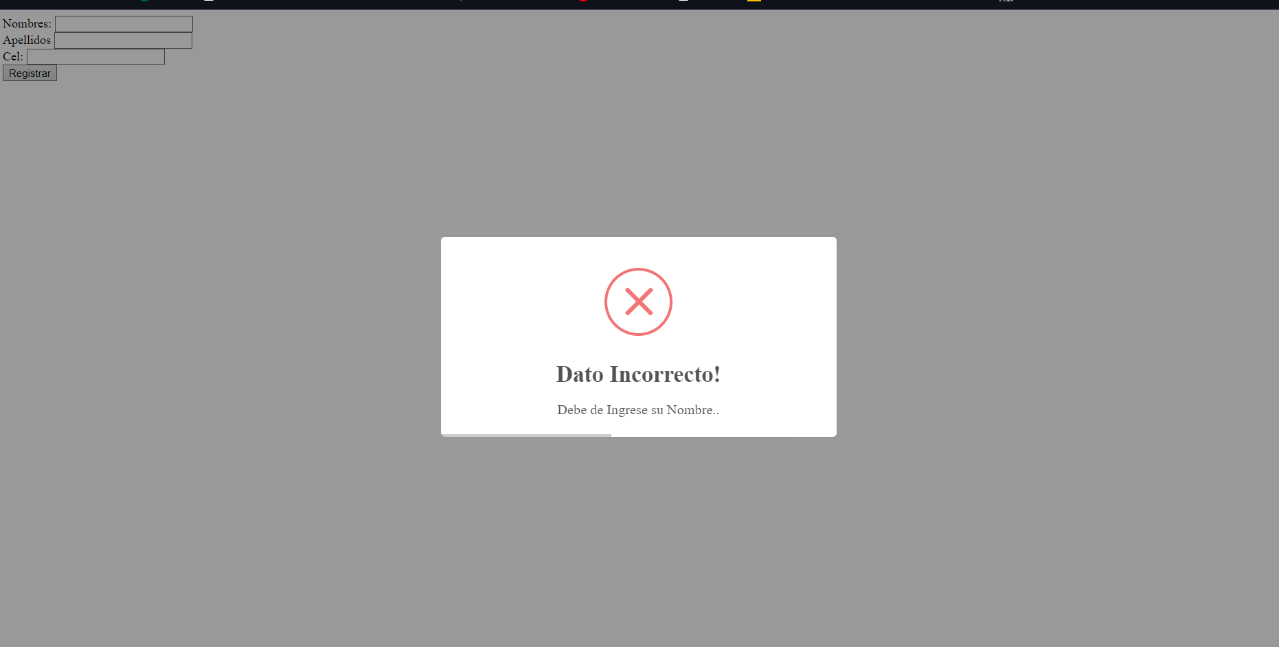

Para los demás utilizaremos lo mismo, último ejemplo:Agremos una alerta debajo de la que pusimos pero ahora con los apellidos, pero ahora cambia el if por el else if

else if ($("#apellidos").val() == ""){

         Swal.fire({

                  icon: 'error',

                  title: 'Dato Incorrecto!',

                  text: 'Debe de Ingrese sus apellidos..',

                  //position: 'top-end',

                  showConfirmButton: false,

                  confirmButtonText: 'Aceptar',

                  timerProgressBar: true,

                timer: 2500

                });

        return false;

      }

El #apellidos lo agarramos de aquí:

<label for="">Apellidos</label>

        <input type="text"  name="apellidos" id="apellidos"> <br>

Y para los demás seria igual que este ultimo, nos quedaría así:

<script type="text/javascript">

    $(document).ready(function(){

        $('#enviar').click(function(){

            if ($("#nombre").val() == ""){

         Swal.fire({

                  icon: 'error',

                  title: 'Dato Incorrecto!',

                  text: 'Debe de Ingrese su Nombre..',

                  //position: 'top-end',

                  showConfirmButton: false,

                  confirmButtonText: 'Aceptar',

                  timerProgressBar: true,

                timer: 2500

                });

        return false;

      }

      else if ($("#apellidos").val() == ""){

         Swal.fire({

                  icon: 'error',

                  title: 'Dato Incorrecto!',

                  text: 'Debe de Ingrese sus apellidos..',

                  //position: 'top-end',

                  showConfirmButton: false,

                  confirmButtonText: 'Aceptar',

                  timerProgressBar: true,

                timer: 2500

                });

        return false;

      }

        });

    });

</script>